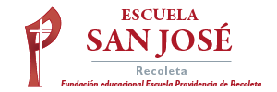
Religión Segundos Básicos.
Semana 9 de noviembre.

Soy Capaz de Amar Como Dios Padre quiere, sin importar color, raza, religión o pensamiento.

En Juan 13: 34, Jesús dice: “Este mandamiento nuevo les doy: que se amen los unos a los otros. Así como yo los he amado”

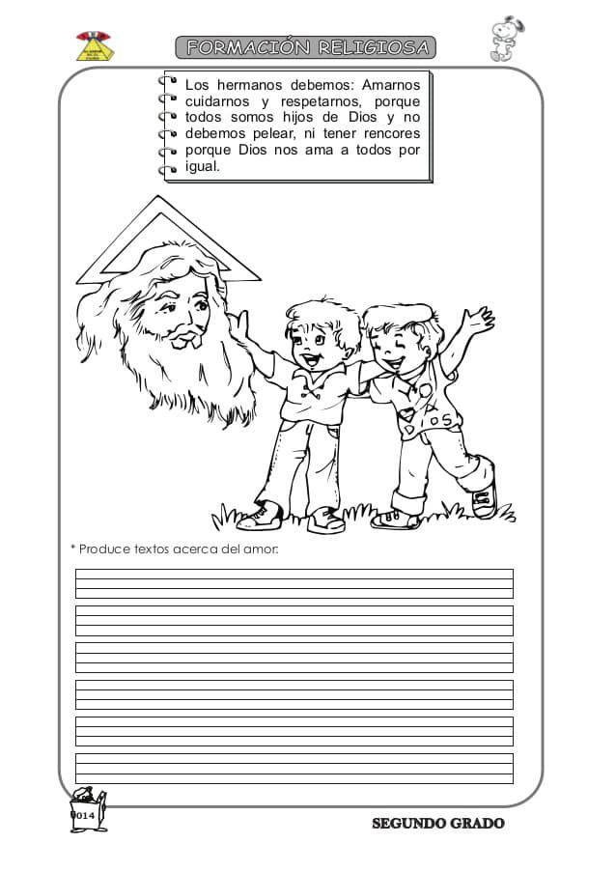

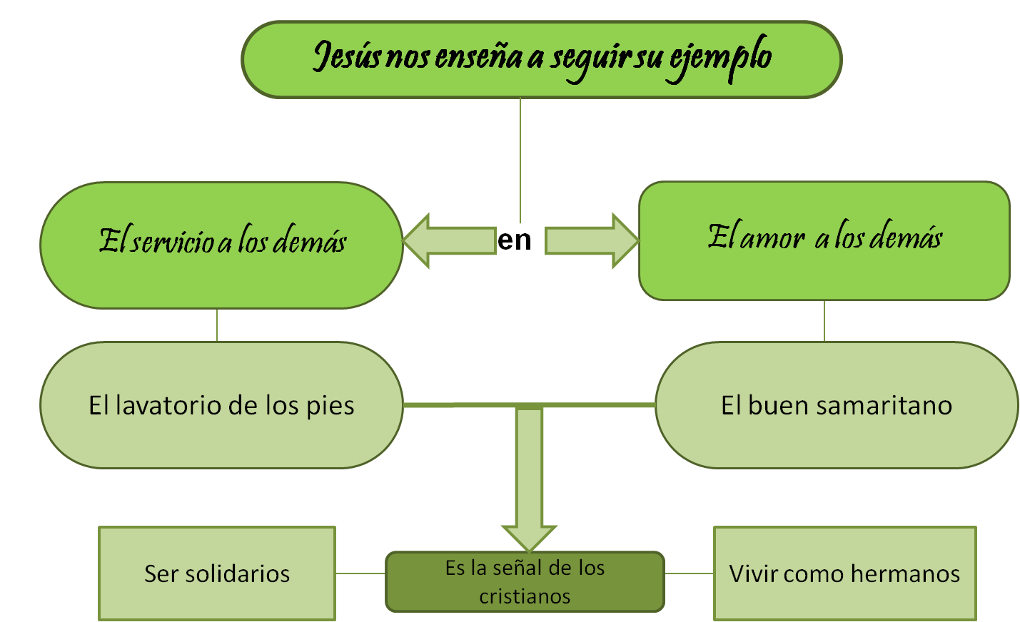

Escribe 2 ejemplos del servicio a los demás que tú puedas realizar.

1.-______________________________________________________________________

______________________________________________________________________

2.- _____________________________________________________________________

_____________________________________________________________________

